Алкоголизм – тяжелое заболевание, вызванное зависимостью от алкогольных напитков. Оно возникает при систематическом употреблении спиртного на протяжении длительного времени. Несмотря на тяжелые последствия такого злоупотребления, алкоголик не может справиться с сильной и практически постоянной тягой к спиртному. Даже если он какое-то время воздерживается от употребления горячительных напитков, сформировавшийся алкоголизм продолжает развиваться, принося беды и самому человеку, и людям, его окружающим.
Проявления алкоголизма – это постоянная потребность чувствовать опьянение, расстройство психики, соматические и неврологические нарушения, ухудшение работоспособности, утрата социальных связей и деградация личности. Поэтому борьба с пьянством и алкоголизмом имеет первостепенное значение в нашем обществе.
Алкоголь, как и наркотики, патологически влияют на человеческий организм. Злоупотребление спиртным приводит к поражению всех внутренних органов и систем, поэтому решить эту проблему в большинстве случаев помогают только профессиональные методы борьбы с алкоголизмом, среди которых – лечение в наркологических клиниках.
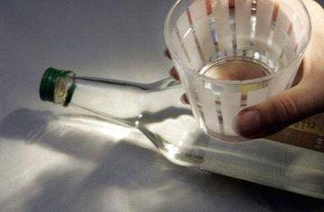
Поражения, в первую очередь, касаются нервной системы алкоголика, его печени и мочеполовой системы. Часто следствием алкоголизма являются гастриты, язвенная болезнь, панкреатиты. Алкоголики также входят в группу риска по заболеванию туберкулезом. Поэтому бороться с алкогольной зависимостью нужно начинать как можно раньше.

Способы борьбы с алкоголизмом
Алкоголизм – заболевание хроническое, поэтому он требует длительного комплексного лечения. Начинать лечение алкогольной зависимости необходимо в условиях специализированного стационара.
Немаловажно то, что соматические (телесные и биологические) нарушения при алкоголизме проявляются уже на ранних стадиях заболевания – в первые 4-5 лет регулярного употребления алкоголя. Психические заболевания, вызванные токсическим поражением центральной нервной системы, формируются также на начальных стадиях заболевания, но становятся заметными только на 5-10 году регулярного пьянства.
Специалистами в области наркологии уже изучены механизмы развития болезни под названием алкоголизм и сформулирована теория о биологической предрасположенности людей к развитию этого заболевания.
Алкоголизм — этот диагноз, к сожалению, в нашей стране очень распространён. Борьба с алкоголизмом в России стала злободневной проблемой, и первое, с чего следует ее начинать – это лечить людей, уже ставших алкоголиками.
Каковы же методы лечения зависимости от алкоголя? Это — кодирование и подшивание препаратов, которые несовместимы с алкоголем. Эти методы по своей сути – психотерапевтические. Они основаны на убеждении пациента в том, что употребление спиртного вызовет у него неприятные последствия и даже смерть. Более эффективен метод длительной психотерапии, который не исключает и кодирования, и подшивания.
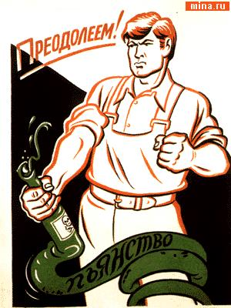
Психотерапевтическая работа с алкоголиками – это формирование у них критического отношения к зависимости от спиртного. Если сам больной не считает себя зависимым, и отрицает свою проблему, то лечение алкоголизма в таком случае будет не эффективным. Он должен признать, что болен, и понять важность полного отказа от спиртного. Даже при ухудшении состояния после прекращения принятия спиртного больной должен понимать, что идет отвыкание от алкоголя, и эти неприятные симптомы неизбежны. Чтобы облегчить их, врач назначает транквилизаторы, антидепрессанты и другие препараты.
Одним из основных факторов лечения алкогольной зависимости является мотивация больных. Ремиссия устойчива лишь в тех случаях, когда пациент понимает, ради чего он отказывается от спиртного. И чем сильнее это понимание, тем легче им переносится абстинентный синдром.
Какие бы способы ни применялись, чтобы побороть тягу человека к алкоголю, наибольший эффект достигается в комплексе мер, не конфликтующих друг с другом.
Все существующие на сегодняшний день средства и способы борьбы с «зеленым змием» подразделяются на две основные категории – официальные и народные. Однако, нарколог-профессионал с большим стажем работы, взявший на вооружение методы народной медицины, достигнет наилучшего результата в своей работе по лечению алкоголизма.
В официальной медицине после первого этапа лечения, когда используются витаминные, успокаивающие, общеукрепляющие средства и психотерапевтическое воздействие, при необходимости проводится второй этап лечения. Он основан на апоморфиновой терапии, пиротерапии и гипогликемической инсулиновой терапии. Здесь используется также семейный и групповой вариант воздействия на пациента, а иногда и настоящий, глубокий гипноз. На следующем, третьем этапе лечения проводится поддержка эффекта, достигнутого на предыдущем этапе. Для этого используют соли лития, транквилизаторы, кодирование алкогольной зависимости, эффект плацебо, психотерапевтическое воздействие.
Способы борьбы с алкоголизмом в народной медицине основаны на противоалкогольном питании, когда для восполнения витаминов, энергии и очищения организма алкоголика используются овощи, фрукты и злаковые. Кроме них, при лечении алкоголизма проводится очистка крови, печени, кишечника, почек и сосудов больного с помощью трав: чистотела, пижмы, календулы, полыни, гвоздики пищевой, клюквы, яблок, лимонов, хвои, семян тыквы, коры крушины ольховидной и др.
В народной медицине также существуют средства, обладающие кодирующими свойствами для алкоголика. Это травы – зверобой, чабрец, баранец, золототысячник, и др.
Отдельным разделом в нетрадиционной медицине стоит восстановление организма алкоголика посредством продуктов пчеловодства. Для этого используются мед, прополис, пыльца, пчелиный подмор. Некоторые направления народной медицины в отношении алкогольной зависимости используют лечение соками, молитвами, физической нагрузкой, закаливанием с помощью холодной воды и пропариванием в бане.

Методы борьбы с алкоголизмом в России
Среди методов борьбы с алкоголизмом большое значение имеет работа с родственниками алкоголика. Ее цель – изменить стереотип поведения в семьях, где есть зависимые от алкоголя люди, и найти и устранить вторичную неосознаваемую выгоду от алкоголизма.
В России алкоголизм всегда был одной из главных проблем общества, и он влек за собой другие неприятности в разных сферах жизни. Борьба с алкоголизмом в нашей стране ведется постоянно, и для этого были испробованы многие способы. Так, пьянство пытались устранить введением запрета на торговлю спиртными напитками, просветительской работой, уголовным наказанием людей, изготавливающих алкоголь на дому, но эти меры оказались не эффективными, и количество зависимых от горячительных напитков не стало уменьшаться.
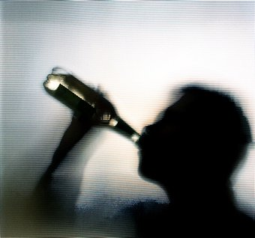
Современные методы борьбы с таким явлением, как алкоголизм, в России более гуманны, чем во времена СССР, но и эффективными их назвать трудно. Среди напитков, запрещенных для продажи после установленного времени суток, не числятся алкогольные коктейли и пиво, они считаются «легкими», но также провоцируют алкогольную зависимость.
В некоторых клиниках, занимающихся лечением алкоголизма, часто используются устаревшие методы, и цены на услуги не соответствуют результату лечения. Процент людей, избавившихся от патологической зависимости от спиртного в таких клиниках, очень низок.
Борьба с пьянством в нашей стране осложняется нежеланием многих людей видеть проблему в алкогольной зависимости. Не только сами пьющие, но также их родственники зачастую не считают болезнью алкоголизм на его ранних стадиях, а относят его к проявлению человеческой слабости. Это происходит до тех пор, пока не становятся заметными психические отклонения у любителя горячительных напитков.
Сегодня многие россияне на фоне иных проблем стали меньше замечать повышенное пристрастие общества к алкоголю. «Зеленый змий» — коварный враг, который несет беду не только тем, кто его употребляет, но и всем окружающим. В большинстве случаев зависимость от алкоголя возникает у людей, не умеющих переживать стрессы, получать от жизни удовольствия и расслабляться здоровым способом. Ощущение собственной никчемности, несостоятельности и ненужности также приводит к тому, что человек начинает тянуться к алкоголю. Немаловажна и социальная причина пристрастия к спиртному, когда человек копирует опыт своих предков и окружающих его людей.
Самой эффективной стратегией борьбы с алкоголизмом в наше время является пропаганда здорового образа жизни, причем, не только государственными организациями, но и общественными.
3 октября во всем мире считается Днем трезвости. Этот праздник призывает мировую общественность хотя бы один день в году обойтись без спиртного. В каждой стране и каждом городе день трезвости отмечают по-своему – проводя общественные акции, конференции, лекции, различные информационные мероприятия, распространяя сведения о необратимом вреде алкоголя для человека. Для россиян этот праздник еще слишком «юный», и не достаточно прижился в стране, но надежда на то, что День борьбы с алкоголизмом, станет традиционным, все-таки есть.
Программа борьбы с алкоголизмом в России должна быть грамотно и стратегически продуманной, и иметь активную поддержку со стороны различных сообществ, руководителей и самих людей. Бизнес, связанный с алкогольными напитками, должен иметь разумные пределы и не доходить до обогащения отдельных личностей за счет горя других. Реклама алкоголя должна быть запрещена, как бы это ни отражалось на финансах государства и производителей алкоголя. Задуматься есть над чем, и работы в этом плане очень много, потому что положение с алкоголизмом в России просто катастрофично, и для вывода страны из этого кризиса нужны радикальные меры.

